1、整体功能要求
序号 | 项目 | 功能要求
1 | 转速 | 2档，1档约500rpm，2档约1100rpm，可正、反转
2 | 扭力 | 不小于5N.m
3 | 外观 | 手持枪型，整体防水
4 | 接头 | 六角杆自锁快脱接头，TypeC充电接头
5 | 功能 | 一二档调节，正反转调节
6 | 指示 | 一、二档，正、反转，缺电、充电，常灭，工作时显示
2、外观
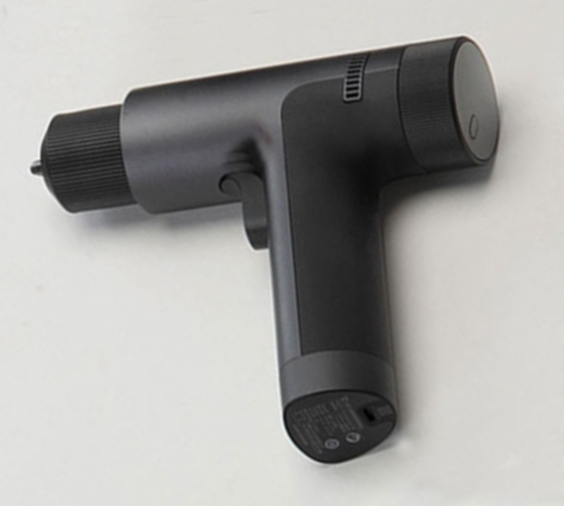
3、功能按钮
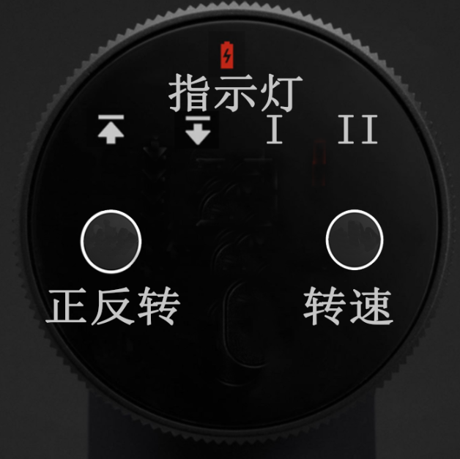
4、接头
